语义表示与对比分析系统

Prompt
背景：在本周的学习中，我系统学习了文本的分布式表示方法。从基于矩阵分解的 LSA，到基于神经网络的 Word2Vec (CBOW/Skip-Gram)、GloVe，再到引入子词信息的 FastText 和句子级别的 Sent2Vec。我想开发一个集成多种语义表示模型的交互式 Web 系统。通过实际数据的运行，验证上述核心算法原理。
总体要求：使用 Python 的 Streamlit 框架，结合 gensim、scikit-learn 和 nltk 库，构建一个包含四个模块（多标签页结构）的 Web 应用。请准备一小段约 500-1000 词的英文文本（如维基百科语料、或文学作品等）作为实时训练的输入数据。四个模块解耦设计，设计四个py文件。
模块 1：传统统计模型 (TF-IDF 与 LSA)
在 Streamlit 应用的第一个标签页中，实现基于传统统计的文本表示。
1.提供一个文本域供用户输入英文语料，将其按句子切分为文档集合。
2.使用 sklearn.feature_extraction.text 计算并展示文本的 TF-IDF 矩阵，提取出权重最高的 5 个关键词。
3.在 TF-IDF 或 One-hot (CountVectorizer) 矩阵的基础上，应用 TruncatedSVD (LSA) 将词汇降维到 2 维空间。
4.使用散点图将降维后的词汇可视化在 2D 坐标系中。
在该模块中，我想观察基于共现矩阵分解的 LSA 方法，是否能将同现频率高的词语（如主语和相关动词）映射到相近的坐标。
模块 2：Word2Vec 训练与对比 (CBOW vs Skip-Gram)
在第二个标签页中，实现 Word2Vec 的实时训练和测试。
1.使用与模块1相同的语料（或其他语料），调用 gensim.models.Word2Vec 进行训练。
2.在界面上提供单选按钮，允许用户切换训练架构：CBOW (sg=0) 或 Skip-Gram (sg=1)。
3.提供滑动条（Slider）调整 window（上下文窗口，2-10）等参数。
4.提供一个单词输入框，计算并输出在当前训练模型下，与该词余弦相似度（Cosine Similarity）最高的 5 个词汇。
在该模块中，我想 切换 CBOW 和 Skip-Gram 架构，观察同一个目标词的 Top 5 相似词是否发生变化
模块 3：预训练模型与词类比 (GloVe)
在第三个标签页中，测试预训练的 GloVe 模型与词类比任务。
1.在后台使用 gensim.downloader 加载预训练模型 glove-twitter-25（为保证速度可选用轻量级模型）。
2.构建词类比（Word Analogy）计算器：提供 A, B, C 三个输入框。
3.在后台计算向量公式：Result = Vector(A) - Vector(B) + Vector(C)。
4.检索并输出距离 Result 向量最接近的单词。
5.补充一个基础功能：输入任意两个单词，计算它们的词义相似度分数。
在该模块中，我想验证一些例子，A=king, B=man, C=woman，验证输出是否为 queen。尝试输入国家与首都（如 Paris - France + China），观察 GloVe 捕捉线性关系的能力
模块 4：子词特征与句向量 (FastText & Sent2Vec)
在第四个标签页中，实现 FastText 与句子级表示（Sent2Vec）。
1.使用之前的语料实时训练一个 gensim.models.FastText 模型。
2.OOV 测试： 提供一个输入框，故意输入一个带有拼写错误的词（如 'computeer'）。分别尝试用之前的 Word2Vec 和现在的 FastText 提取向量。用 try-except 捕获 Word2Vec的KeyError 并在界面提示“未登录词”，同时展示 FastText 成功计算出的最相似词。
3.Sent2Vec（简单实现）： 提供两个较长的句子输入框。将句子分词后，提取所有词的向量（可使用 FastText 向量）并求均值（Average Pooling），得到两个句子的全局向量（模拟课件 P81 的 Sent2Vec 基本思想）。
4.计算并输出这两个句向量的余弦相似度。
在该模块中，我想验证 FastText 利用 n-gram 字符级特征处理 OOV 问题时的鲁棒性；观察句向量均值法如何判断两个句子的全局语义相似度
调试prompt：
为什么king - man + woman的结果最大可能性是meet，而queen的概率仅为第三？
opencode回答：这是因为 glove-twitter-25 是很小的模型，通常需要更大的模型（如 glove-wiki-gigaword-100）才能得到完美的 "queen" 结果

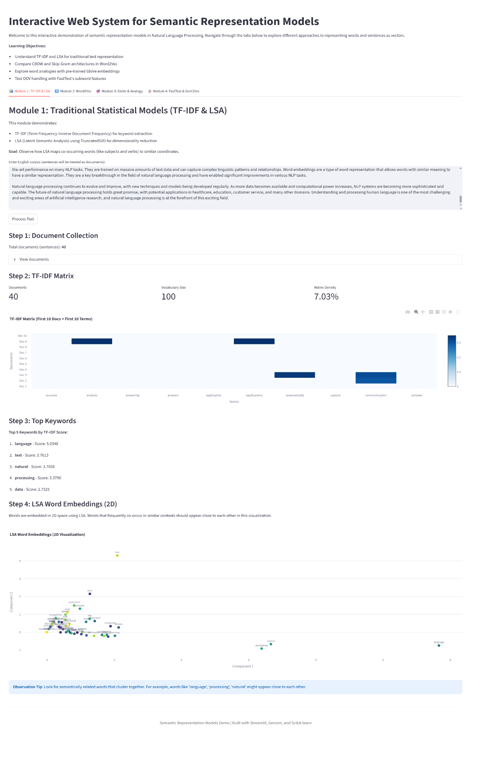
截图
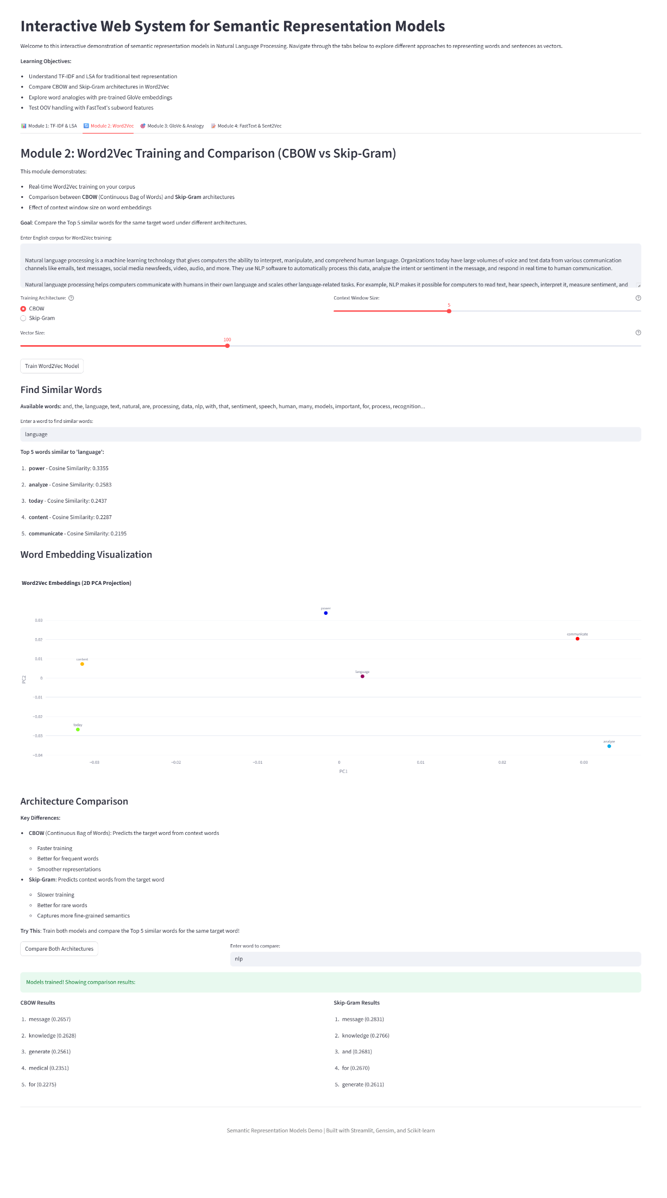
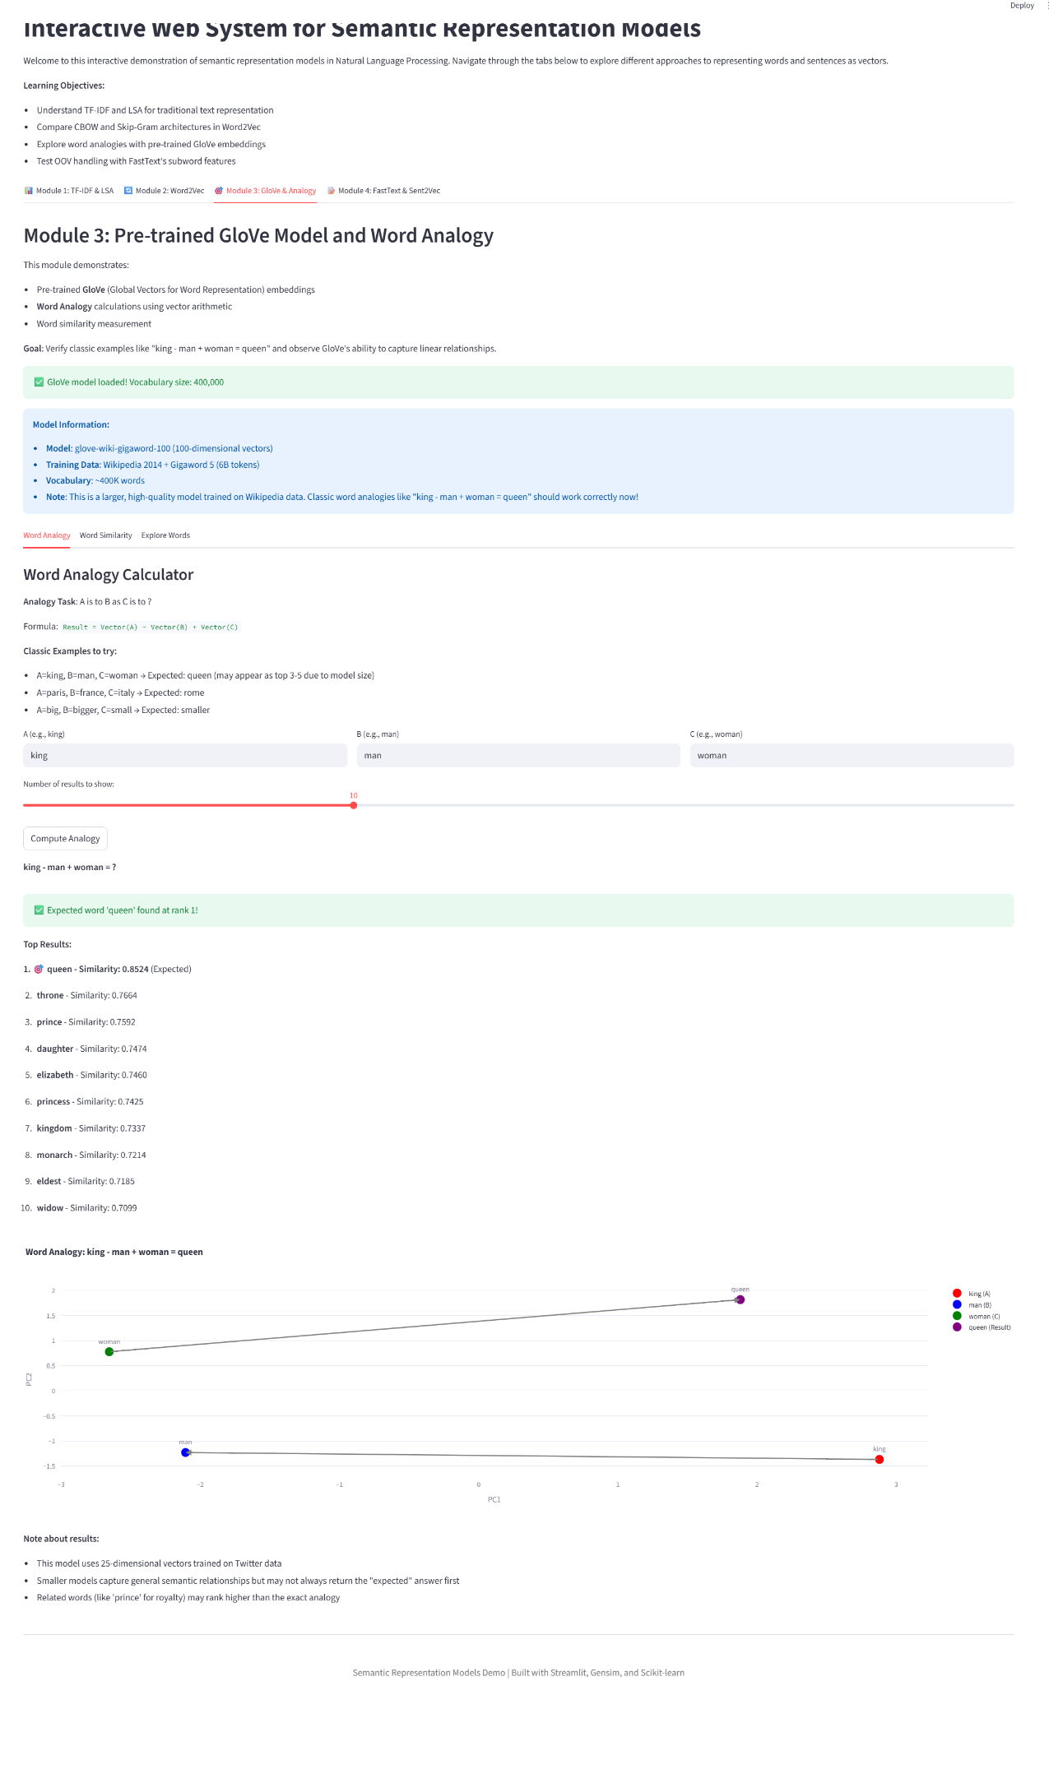
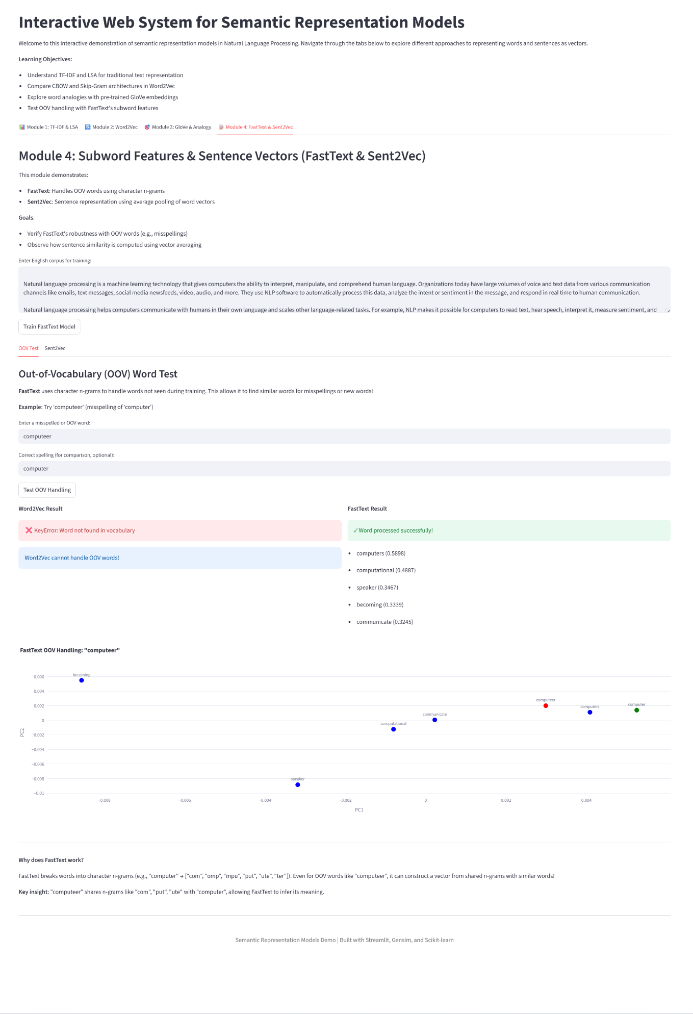

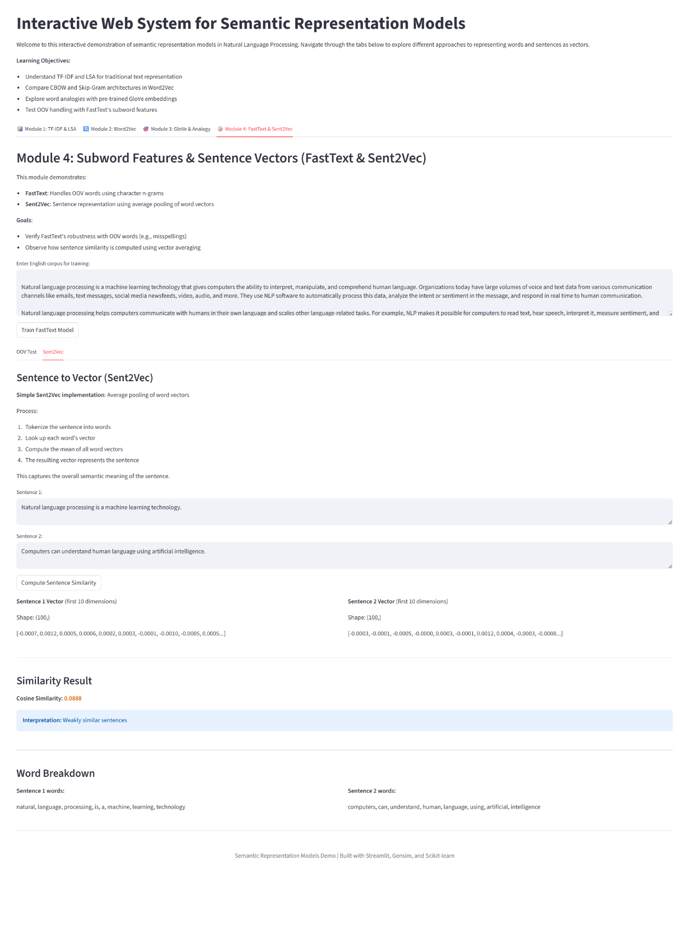

实验总结
在模块一中，使用 TF-IDF 提取文本关键词并应用 LSA将高维词向量降至 2 维，观察到TF-IDF 能够识别文档中的重要词汇、LSA 将共现频率高的词语映射到相近坐标，最后可视化展示了词语在潜在语义空间中的分布；模块二中使用了两种架构训练Word2Vec模型，CBOW：用上下文预测中心词，速度快，对常见词效果好、Skip-Gram：用中心词预测上下文，对稀有词更敏感，能捕捉更细粒度的语义，同一词汇在两种架构下的 Top 5 相似词会有一点不同；在模块三中使用GloVe 通过全局共现统计捕捉词汇间的线性关系，模型维度越大，词类比效果越好；最后在模块四中，FastText 利用字符 n-gram 子词信息，输入拼写错误的词如 computeer，Word2Vec 报错，FastText 仍能找出相似词。Sent2Vec 通过平均池化将句子映射到向量空间，使用余弦相似度可衡量句子级别的语义相似性。

